U

**UNIVERSIDAD PRIVADA DEL ESTADO DE MÉXICO**

Proyecto

(2023)

**P r o y e c t o**

*Sitio Web para mostrar contenido gráfico del Temario de la materia de Tecnologías Web.*

Integrantes:

* Grijalva Salazar Evelyn Lucero
* Jimenez Luna Soe Yuritzi
* Muralla Moncayo Luis Ángel
* Redonda Almanza Laura Astrid
* Valdez Franco Miguel Ángel
* Valdez Córdova Sergio Brayan

Asesores:

* Ing. López Miranda Miguel Ángel
* Ing. Hernández Villeda Octavio
* Mtro. Acosta Celio Armando

Ingeniería en Sistemas

8vo Semestre

Periodo 23/2

Contenido

**BLOG EDUCATIVO WEB** 3

**METODOLOGÍA** 4

**OBJETIVO GENERAL** 5

**OBJETIVO ESPECÍFICO** 5

**DIAGRAMA DE FLUJO** 6

**ORGANIGRAMA** 7

**DESCRIPCIÓN DE LOS CARGOS** 8

**CONCEPTOS GENERALES** 9

**HISTORIAS DE USUARIO** 10

**DIAGRAMAS ENTIDAD-RELACIÓN** 15

**REFERENCIAS BIBLIOGRÁFICAS** 17

# **BLOG EDUCATIVO WEB**

Un blog educativo es un sitio web que se utiliza como plataforma para compartir información y conocimientos sobre diferentes temas educativos. En él, se pueden publicar artículos, videos, imágenes y otros recursos didácticos con el objetivo de enseñar, informar o debatir sobre un tema específico.

Los temas que se abordan en un blog educativo pueden ser muy variados, desde lenguaje y literatura hasta ciencias, matemáticas, tecnología, entre otros. Lo importante es que el contenido sea útil y esté respaldado por fuentes confiables.

Los blogs educativos son una herramienta útil para estudiantes, profesores y cualquier persona interesada en el aprendizaje y la educación. Además, pueden fomentar la interacción entre los lectores y los autores del blog, lo que contribuye a la construcción de una comunidad de aprendizaje.

Por lo que el desarrollo de TecnoSite será una oportunidad de crecimiento en la educación orientada a la tecnología, haciendo una evolución en la forma de aprender y conocer temas que sean actuales e importantes para la era tecnológica.

Logo del Sitio Web

# **OBJETIVO GENERAL**

Desarrollar e implementar un sistema web el objetivo de almacenar información, imágenes y recursos digitales que sean útiles para el aprendizaje de los temas relacionados con la materia de Tecnologías Web; y que estos recursos se puedan blindar y proteger de ciberataques.

# **OBJETIVO ESPECÍFICO**

* Compartir información en la red a través de un sitio web.
* Fomentar la innovación en el aprendizaje.
* Realizar la protección de datos en caso de ataques cibernéticos.
* Lograr el trabajo cooperativo y colaborativo del equipo de trabajo.
* Trabajar cada una de las etapas de la metodología de desarrollo para obtener el producto final esperado.

# **METODOLOGÍA**

La metodología Scrum es un marco de trabajo ágil para la gestión y desarrollo de proyectos, principalmente de software. Scrum se basa en la entrega iterativa e incremental de un producto, donde el equipo de desarrollo trabaja en sprints, que son ciclos de trabajo con una duración fija, generalmente entre una y cuatro semanas.

Las fases principales de Scrum son las siguientes:

* Planificación del sprint: en esta fase se define el objetivo del sprint y se planifica el trabajo que se va a realizar. El equipo de desarrollo trabaja junto con el Product Owner para seleccionar los elementos del backlog del producto que se van a abordar durante el sprint.
* Desarrollo del sprint: en esta fase el equipo de desarrollo trabaja en la implementación de los elementos seleccionados para el sprint. El equipo debe tener reuniones diarias (Scrum Daily) para revisar el progreso y hacer ajustes en caso necesario.
* Revisión del sprint: al final del sprint se lleva a cabo una reunión de revisión del sprint, donde el equipo presenta el trabajo completado durante el sprint. El Product Owner y los stakeholders dan su opinión sobre el trabajo realizado y proporcionan retroalimentación para futuros sprints.
* Retrospectiva del sprint: también al final del sprint, se realiza una reunión de retrospectiva para analizar el proceso de desarrollo del sprint. El equipo discute lo que funcionó bien y lo que podría mejorarse en el próximo sprint.

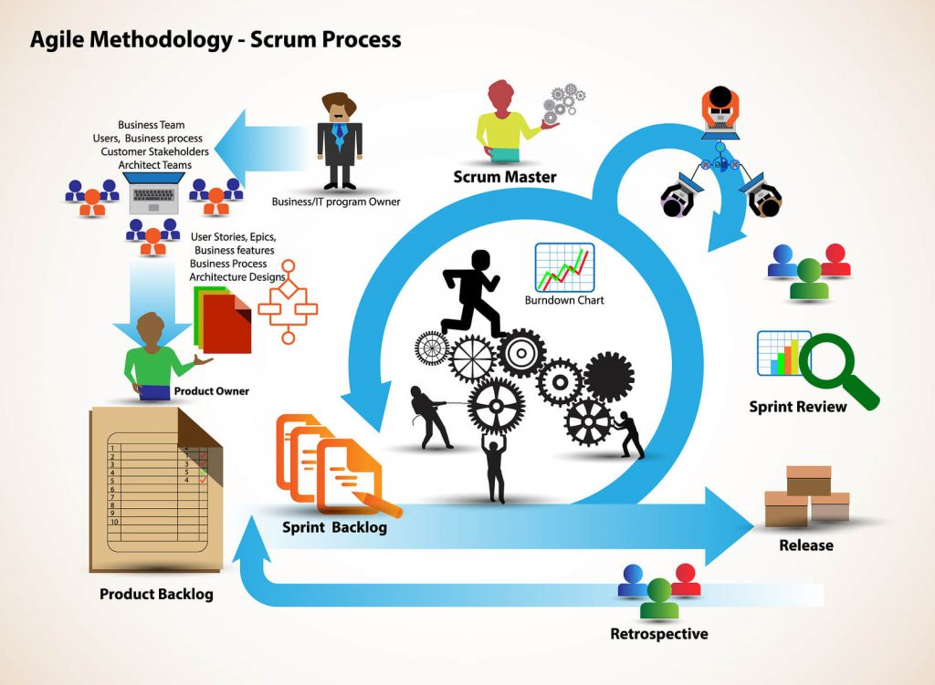Después de completar estas fases, se inicia un nuevo sprint y el ciclo continúa hasta que se haya completado todo el trabajo necesario para el producto. Scrum se enfoca en la transparencia, la colaboración y la entrega continua de valor al cliente.

**Figura 1. Metodología Ágil**

# **DIAGRAMA DE FLUJO**

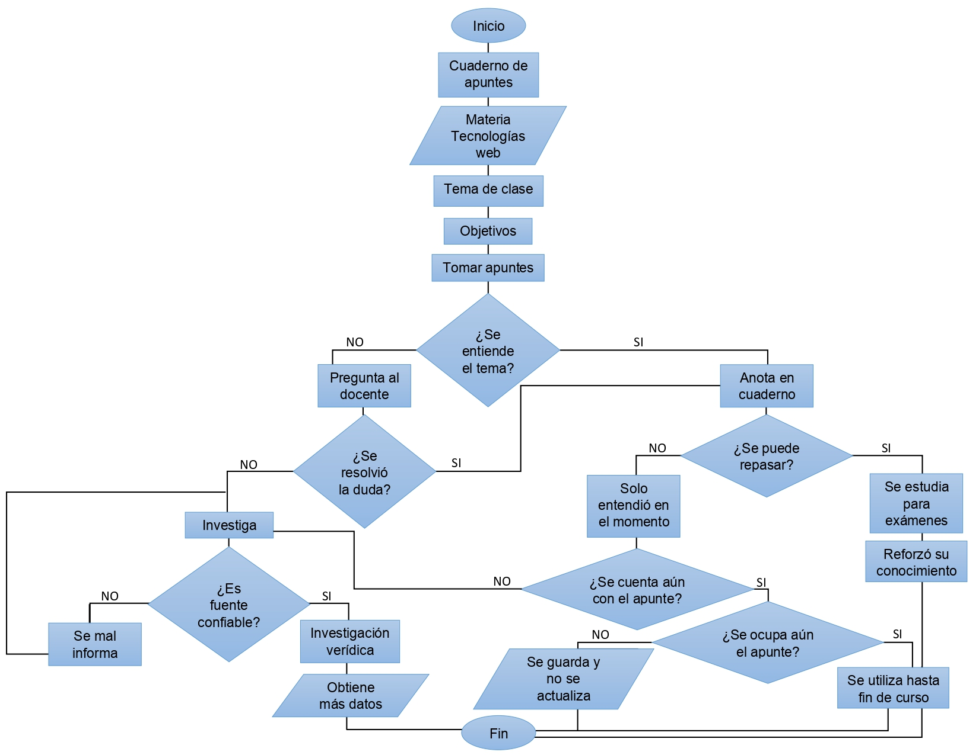El diagrama muestra de manera gráfica una descripción de los pasos sistematizados de la forma en la que se toma los temas de la materia, antes de implementar el sitio web.

# **ORGANIGRAMA**

En este gráfico, se muestra la organización del equipo de trabajo, conforme a las habilidades y capacidades cada uno de los integrantes, siendo esta la manera en que se le asigna un cargo y de igual manera responsabilidades y compromisos que requiere su posición para la toma de decisiones.

## **DESCRIPCIÓN DE LOS CARGOS**

**TECH**

Un líder técnico es un ingeniero de software que guía la visión técnica y la ejecución de un proyecto, iniciativa o tecnología de software. Por lo general, los líderes técnicos no tienen reportes directos ni responsabilidades de gestión. Su área de influencia incluye la dirección técnica, las opciones de implementación, los estilos de codificación, el establecimiento de mejores prácticas y los estándares técnicos.

* Un Tech Lead es un desarrollador de software, responsable de liderar un equipo de desarrollo y responsable de la calidad de sus productos.
* Un Tech Lead establece una visión técnica con el equipo de desarrollo y trabaja con ellos para conseguir el objetivo.
* Un líder técnico es típicamente un ingeniero que tiene más experiencia que sus compañeros y muestra habilidades o potencial de liderazgo.

(McCabe, 2023).

Área 1: Desarrollo

***Programador Junior***

Un Programador Junior es un programador de nivel básico que trabaja en un equipo de desarrollo de software. A menudo se encarga de tareas de codificación y diseño más simples y ayuda al equipo con la creación, mantenimiento y corrección de errores en el código de aplicaciones informáticas. Además, como mencionaste, los Programadores Junior también pueden recopilar datos de usuarios y proporcionar soporte a los desarrolladores senior. Es importante destacar que, aunque su nivel de experiencia sea menor, su contribución es fundamental para el éxito del equipo y de la empresa (Epitech, 2021).

Área 2: Gestión

***Analista***

El analista programador es capaz de utilizar su conocimiento en programación para plantear soluciones concretas a las necesidades del cliente y elegir la tecnología más adecuada para cada caso. Además, su capacidad de análisis le permite planificar y definir soluciones más eficientes y efectivas, y tomar decisiones informadas basadas en los datos disponibles. Es importante destacar que un analista programador también debe ser capaz de comunicarse eficazmente con los miembros del equipo y el cliente para asegurarse de que se cumplan las expectativas y se alcancen los objetivos del proyecto (Imagar, 2022).

Área 2: Pruebas

***Q.A.***

Un QA (Quality Assurance) o analista QA es el profesional responsable de asegurar la calidad del software y de prevenir fallos en él. Es la persona encargada de garantizar el correcto funcionamiento del producto desde el primer momento, pero también de confirmar que satisface las expectativas de los usuarios que lo utilizarán. Como su propio nombre indica, es un rol vinculado a la calidad. Y lo es en un amplio sentido. Así, un QA trabaja en conseguir tanto la calidad del producto como del proceso, esforzándose para que todas las fases del desarrollo de la aplicación se lleven a cabo eficientemente (Maluenda, 2022).

## **REQUERIMIENTOS**

Los requerimientos se refieren a la búsqueda de tecnologías y herramientas que mejor se adapten al proyecto a desarrollar, según el punto de vista del desarrollador.

Es por ello, que para el desarrollo del software se requiere lo siguiente:

* Computadora Surface Pro 4, características:
  + Memoria RAM: 4 GB.
  + Procesador: Intel® Core™ i5
  + Almacenamiento: 128 GB SSD
* Entorno de desarrollo NetBeans: NetBeans es un entorno de desarrollo integrado libre, orientado principalmente al desarrollo de aplicaciones Java. La plataforma NetBeans permite el desarrollo de aplicaciones estructuradas mediante un conjunto de componentes denominados “módulos”.
* Software WampServer: WampServer es un entorno de desarrollo web para Windows con el que se puede crear aplicaciones web con Apache, PHP y bases de datos MySQL database. También incluye PHPMyAdmin y SQLiteManager para manejar tus bases de datos en un plis plas.

# **CONCEPTOS GENERALES**

**PGADMIN**

Básicamente es una aplicación gráfica desarrollada con python que implementa las siguientes tecnologías:

* Flask para el Backend.
* Soporte Python en sus versiones: 2.7.x y 3.0 a 3.4
* Javascript/Jquery/Backbone para el FrondEnd
* Bootstrap

a diferencia a su versión anterior que está desarrollada con C++. Ésta aplicación sirve para gestionar el gestor de BD de PostgreSQL, y es considerada una de las más completas y populares con licencia Open Source y está disponible en diferente idiomas.

**VISUAL STUDIO CODE**

Visual Studio Code (VS Code) es un editor de código fuente desarrollado por Microsoft. Es software libre y multiplataforma, está disponible para Windows, GNU/Linux y macOS. VS Code tiene una buena integración con Git, cuenta con soporte para depuración de código, y dispone de un sinnúmero de extensiones, que básicamente te da la posibilidad de escribir y ejecutar código en cualquier lenguaje de programación.

**PHP**

PHP es un lenguaje de programación destinado a desarrollar aplicaciones para la web y crear páginas web, favoreciendo la conexión entre los servidores y la interfaz de usuario.

Entre los factores que hicieron que PHP se volviera tan popular, se destaca el hecho de que es de código abierto.

Esto significa que cualquiera puede hacer cambios en su estructura. En la práctica, esto representa dos cosas importantes:

* es de código abierto, no hay restricciones de uso vinculadas a los derechos. El usuario puede usar PHP para programar en cualquier proyecto y comercializarlo sin problemas.
* está en constante perfeccionamiento, gracias a una comunidad de desarrolladores proactiva y comprometida.

**WIFISLAX**

Wifislax es una distribución Linux que está específicamente diseñada para realizar auditorías inalámbricas a redes WiFi, por supuesto, dispone de una gran cantidad de herramientas instaladas y funcionando de forma predeterminada. Wifislax no es un programa, sino una distribución Linux personalizada donde tenemos una gran cantidad de programas para realizar todas las tareas de auditorías inalámbricas.

**VIRTUALBOX**

VirtualBox es una aplicación que sirve para hacer máquinas virtuales con instalaciones de sistemas operativos. Esto quiere decir que, si tienes un ordenador con Windows, GNU/Linux o incluso macOS, puedes crear una máquina virtual con cualquier otro sistema operativo para utilizarlo dentro del que estés usando.

Principio del formulario

# **HISTORIAS DE USUARIO**

|  |  |  |
| --- | --- | --- |
| **TecnoSite / Historia de usuario HU-001** | | |
| **Número: HU-001** | **Usuario: Equipo de desarrollo** | |
| **Nombre historia: Diseño general del sistema** | | |
| **Prioridad en negocio:**  Alta – Alta | | **Riesgo en desarrollo:**  Bajo-Bajo |
| **Período:** | | **Iteración asignada:** |
| **Programador responsable:** Equipo de desarrollo | | |
| Yo como un **responsable de desarrollo del sistema,** necesito **Comunicar que el diseño estándar del sistema es el que se menciona a continuación.**  **Contexto:**   1. Los colores de fondo asignado es el siguiente: F3F4F5F6. 2. La tipografía para títulos es Raleway en tamaño 50, mientras que para texto normal es Nunito Sams en tamaño 24. 3. Se pueden utilizar los colores 2F2E41 y 00BADB para los botones u otras opciones. | | |
| Es **indispensable contar con un tablero de control** que contenga la información la **información más relevante**:   1. Tener un listado de los colores que utilizará el sistema. | | |
| **Criterio de aceptación:**   1. Cumplir en cada módulo con los criterios mencionados anteriormente. | | |
| **Resultado Esperado:**  Respetar el diseño establecido en cada uno de los módulos. | | |
| **Requisitos Funcionales:**   1. Conocimiento de los colores en Hexadecimal. | | |
| **Requisitos NO Funcionales:** | | |
| **Datos para considerar:** | | |
| **Observaciones:** | | |

En este apartado, se hace una descripción detalla de cada uno de los apartados en la página, esto con el fin de determinar los aspectos y funcionalidades del sitio web.

|  |  |  |
| --- | --- | --- |
| **TecnoSite / Historia de usuario HU-002** | | |
| **Número: HU-002** | **Usuario: Equipo de desarrollo** | |
| **Nombre historia: Login de acceso** | | |
| **Prioridad en negocio:**  Alta – Alta | | **Riesgo en desarrollo:**  Medio - Alto |
| **Período:** | | **Iteración asignada:** |
| **Programador responsable:** Equipo de desarrollo | | |
| Yo como un **responsable de desarrollo del sistema,** necesito **Realizar un login de acceso para los usuarios que van a interactuar con el sistema.**  **Contexto:**   1. Este módulo será para validar a los usuarios que ingresen al sistema, para ello deberá contener apartados para que se ingrese su nombre de usuario y contraseña, a partir de esos datos se requiere validar en la BD que sean correctos. 2. Limitar el nombre de usuario a mínimo 8 caracteres y máximo 15 caracteres entre letras y números, al menos deberá contener una letra mayúscula. Además, limitar la contraseña con las mismas características del nombre de usuario, estos datos los definirá el usuario y serán registrados por el administrador del sistema. 3. Se deberá de validar que todos los campos se encuentren llenos, y con el tipo de información solicitada, en caso contrario deberá enviar una alerta en la pantalla y no permitir la captura. | | |
| Es **indispensable contar con un tablero de control** que contenga la información la **información más relevante**:   1. Listado de los usuarios que van a interactuar con el sistema. 2. Listado de las contraseñas de los usuarios. | | |
| **Criterio de aceptación:**   1. Deberá contener el logo del sistema de lado superior izquierdo, enfrente del logo en la parte central el nombre del proyecto. 2. Un menú en la parte superior con las opciones de navegación, además de opciones, en este caso la opción salir. 3. Validación de los usuarios y contraseñas para acceder al sistema. 4. Cumplimiento de la historia de usuario HU-001. | | |
| **Resultado Esperado:**  Login de acceso al sistema con validación de usuarios y contraseñas. | | |
| **Requisitos Funcionales:**   1. Sesión de ingreso para cada usuario. 2. Formulario de captura con validación de datos. | | |
| **Requisitos NO Funcionales:**   1. Solicitud de acceso a BD y Verificación de Credenciales. 2. Creación de un usuario de prueba por parte del equipo de desarrollo para la verificación funcional. | | |
| **Datos para considerar:**   1. Validación en BD de usuarios y contraseñas para acceso al sistema. 2. Historia de usuario HU-001 de diseño general. | | |
| **Observaciones:** | | |

|  |  |  |
| --- | --- | --- |
| **TecnoSite/ Historia de usuario HU-003** | | |
| **Número: HU-003** | **Usuario:** Equipo de desarrollo | |
| **Nombre historia: Menú** | | |
| **Prioridad en negocio:**  Alta – Alta | | **Riesgo en desarrollo:**  Medio - Alto |
| **Período:** | | **Iteración asignada:** |
| **Programador responsable:** Equipo de desarrollo | | |
| Yo como un **responsable de desarrollo del sistema,** necesito **Realizar un menú en el que se mostraran todos los temas del programa de manera ordenada.**  **Contexto:**   1. Este módulo será desplegable y mostrará como opciones todos los temas a aprender en el curso. 2. Será dinámico y de fácil uso para los usuarios ya que tendrá los títulos de los temas en una letra legible y de tamaño óptimo. 3. Este módulo tendrá un tiempo de reacción rápido para que el usuario pueda trasladarse a la siguiente página sin necesidad de esperar mucho la carga de la opción deseada dentro del menú. | | |
| Es **indispensable contar con un tablero de control** que contenga la información la **información más relevante**:   1. Listado de los temas del programa. 2. Listado de las materias. | | |
| **Criterio de aceptación:**   1. Deberá contener un botón cuya función será darle visibilidad al menú 2. Un menú en la parte superior con las opciones de navegación, además de opciones, en este caso la opción salir. 3. Debe contener el diseño establecido en la HU-001. 4. Debe contener el menú principal establecido en la HU-002. | | |
| **Resultado Esperado:**  Mostrar un menú con los temas del programa de manera rápida y organizada para que usuario no presente problemas al navegar por el sistema. | | |
| **Requisitos Funcionales:**   1. Carga rápida de los recursos. | | |
| **Requisitos NO Funcionales:**   1. Solicitud de acceso a BD y Verificación de Credenciales. 2. Creación de un usuario de prueba por parte del equipo de desarrollo para la verificación funcional. | | |
| **Datos para considerar:**   1. Velocidad de reacción y carga en la interfaz 2. Hipervínculos para direccionar al usuario a la opción deseada | | |
| **Observaciones:** | | |

|  |  |  |
| --- | --- | --- |
| **TecnoSite/ Historia de usuario HU-004** | | |
| **Número: HU-I-004** | **Usuario:** Equipo de desarrollo | |
| **Nombre historia: Página principal** | | |
| **Prioridad en negocio:**  Alta – Alta | | **Riesgo en desarrollo:**  Medio - Alto |
| **Período:** | | **Iteración asignada:** |
| **Programador responsable:** Equipo de desarrollo | | |
| Yo como un **responsable de desarrollo del sistema,** necesito **Realizar un índex que le dé la bienvenida al usuario y la introducción a la materia una vez se haya tenido acceso al sistema.**  **Contexto:**   1. Este módulo deberá mostrar un encabezado con el nombre de la materia, este debe ser centrado. 2. Mostrará una breve introducción con información de la materia, como también imágenes alusivas a la misma. 3. Este módulo deberá contener el menú principal establecido HU-003. | | |
| Es **indispensable contar con un tablero de control** que contenga la información la **información más relevante**:   1. Narración de introducción a la materia. 2. Archivos multimedia para el módulo. | | |
| **Criterio de aceptación:**   1. Debe contener el diseño establecido en la HU-001. 2. Debe contener el menú principal establecido en la HU-002. | | |
| **Resultado Esperado:**  Mostrar un módulo funcional, con las características establecidas en la parte del requerimiento, así como un diseño estético. | | |
| **Requisitos Funcionales:**   1. Carga rápida de los recursos. | | |
| **Requisitos NO Funcionales:**   1. Solicitud de acceso a BD y Verificación de Credenciales. | | |
| **Datos para considerar:**   1. Velocidad de reacción y carga en la interfaz | | |
| **Observaciones:** | | |

|  |  |  |
| --- | --- | --- |
| **TecnoSite / Historia de usuario HU-005** | | |
| **Número: HU-002** | **Usuario: Equipo de desarrollo** | |
| **Nombre historia: Registro de usuarios** | | |
| **Prioridad en negocio:**  Alta – Alta | | **Riesgo en desarrollo:**  Medio - Alto |
| **Período:** | | **Iteración asignada:** |
| **Programador responsable:** Equipo de desarrollo | | |
| Yo como un **responsable de desarrollo del sistema,** necesito **Realizar de registro de los usuarios que van a interactuar con el sistema.**  **Contexto:**   1. Este módulo deberá contener los campos de nombre, primer apellido, segundo apellido y fecha de nacimiento. 2. Deberá estar validado a solo 50 caracteres para el caso de nombre, primer apellido y segundo apellido, mientras que para la fecha de nacimiento validado a 10 caracteres o formato de fecha. 3. Contar con envío y mensaje de confirmación de datos para ser enviados a la base de datos. | | |
| Es **indispensable contar con un tablero de control** que contenga la información la **información más relevante**:   1. Listado de datos de las personas. | | |
| **Criterio de aceptación:**   1. Deberá contener el logo del sistema de lado superior, enfrente del logo en la parte central el nombre del proyecto. 2. Un menú en la parte superior con las opciones de navegación, además de opciones, en este caso la opción salir. 3. Validación de los usuarios y contraseñas para acceder al sistema. 4. Cumplimiento de la historia de usuario HU-001. | | |
| **Resultado Esperado:**  Módulo de registro de personas funcional. | | |
| **Requisitos Funcionales:**   1. Sesión de ingreso para cada usuario. 2. Formulario de captura con validación de datos. | | |
| **Requisitos NO Funcionales:**   1. Solicitud de acceso a BD y Verificación de Credenciales. 2. Creación de un usuario de prueba por parte del equipo de desarrollo para la verificación funcional. | | |
| **Datos para considerar:**   1. Validación en BD de usuarios y contraseñas para acceso al sistema. 2. Historia de usuario HU-001 de diseño general. | | |
| **Observaciones:** | | |

# **DIAGRAMAS ENTIDAD-RELACIÓN**

Estos diagramas muestran las entidades del sistema a utilizar, así como los atributos que se requieren para el desarrollo de la plataforma, así como las relaciones que tienen entre ellas y cuál es la importancia que tienen con las distintas entidades que se presentan.

Id_alumno

A_paterno

A_materno

telefono

motivo

email

Alumno

Id_personaaa

nombre

P_apellido

S_apellido

Fecha_naci

Persona

Id_personaaa

correo

password



Usuario

Pertenece

Tiene

Accede

### **DIAGRAMA DE CASO DE USO**

El diagrama de casos de uso es una forma de diagrama de comportamiento en lenguaje de modelado unificado (UML, del inglés Unified Modelling Language), con la que se representan procesos empresariales, así como sistemas y procesos de programación orientada a objetos.

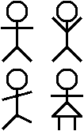

LOGIN

Correo

Password

Validación

Encriptación



Usuario

Sistema

Validación

Email

Motivo



FORMULARIO

Nombre

A_paterno

A_materno

Telefono



Usuario

Sistema

Normalización de tablas

|  |  |
| --- | --- |
| Módulos Usuarios | |
|  |  |
|  |  |
|  |  |
|  |  |
|  |  |
|  |  |

# **REFERENCIAS BIBLIOGRÁFICAS**

* Epitech Spain. (2021). Tareas de un Programador Junior ¿Qué hace un Junior Developer exactamente? *Epitech Spain*. https://www.epitech-it.es/programador-junior/
* Imagar. (2022, 12 abril). ¿Qué hace un analista programador? *Imagar Solutions Company*. https://www.imagar.com/blog-desarrollo-web/que-hace-un-analista-programador/
* Maluenda, R. (2022). Qué es y qué hace un QA en proyectos de desarrollo de software. *Profile Software Services.* https://profile.es/blog/analista-qa/
* McCabe, J. (s. f.). CTO, Tech Lead, CIO, Lead Programmer, quien hace que cosa*? www.linkedin.com.*https://www.linkedin.com/pulse/cto-tech-lead-cio-programmer-quien-hace-que-cosa-jaime-mccabe/?originalSubdomain=es
* De Souza, I. (2021). Descubre qué es el lenguaje de programación PHP y en qué situaciones se hace útil. *Rock Content - ES*. https://rockcontent.com/es/blog/php/
* Fernández, L. (2023, 13 abril). Wifislax: Prueba esta suite de hacking a redes Wi-Fi en VM. *RedesZone*. https://www.redeszone.net/tutoriales/seguridad/wifislax-hackear-redes-wifi-vmware-virtualbox/
* Fernández, Y. (2020). VirtualBox: qué es y cómo usarlo para crear una máquina virtual con Windows u otro sistema operativo. *Xataka*. https://www.xataka.com/basics/virtualbox-que-como-usarlo-para-crear-maquina-virtual-windows-u-otro-sistema-operativo
* Flores, F. (2023, 13 abril). Qué es Visual Studio Code y qué ventajas ofrece. *OpenWebinars.net*. https://openwebinars.net/blog/que-es-visual-studio-code-y-que-ventajas-ofrece/#qu%C3%A9-es-visual-studio-code
* Noguera, J. (2018). Qué es PgAdmin4 y cuáles son sus nuevas mejoras. *Platzi*. https://platzi.com/blog/que-es-pgadmin4/